Les mélanges الخلائط

- Les types de mélanges
- Activités
On mélange l’eau avec plusieurs corps
Mélanges | Eau + Sel | Eau + Alcool | Eau + Huile | Eau + Sable
Expériences | 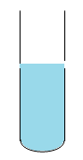 |  | 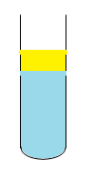 | 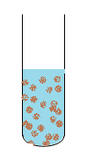
Observations | On ne peut pas distinguer leurs constituants |  | On peut distinguer leurs constituants
Interprétations | Le sel est soluble dans l’eau, donc c’est un mélange homogène | L’alcool et l’eau sont deux liquides miscibles  donc c’est un mélange homogène | L’huile et l’eau sont deux liquides non miscibles  donc c’est un mélange hétérogène | Le sable est insoluble dans l’eau  donc c’est un mélange hétérogène
- Définitions
- Un mélange est formé de deux ou plusieurs constituants différents, qui peut être formé d’un liquide et d’un solide, d’un liquide et d’un gaz, de deux liquides ou également formé des gaz). {(sable + eau), (huile + vinaigre), (air + vapeur d’eau), (farine + sel)}
- Un mélange est dit homogène lorsque l’on ne peut pas distinguer ses constituants à l’œil nu (l’eau du robinet, limonades, l’eau et alcool, l’eau et le sel, mélange de farine et du sucre en poudre, lait et l’eau, sirop de menthe, limonade).
- Un mélange est dit hétérogène lorsque l’on peut distinguer ses constituants à l’œil nu (l’eau et l’huile, l’eau et le pétrole, l’eau et le sable, l’eau et la farine)
- La dissolution dans l’eau
- Activité
On mélange l’eau avec la poudre de fer ou le sel selon les quantités suivantes :
 | Eau + poudre de Fer | Eau + 1g de sel | Eau + 10g de sel | Eau + 25g de sel
Expériences
Observations | La poudre de Fer introduit dans l’eau ne se dissout pas après agitation. | Le sel introduit dans l’eau se dissout après agitation | Le sel introduit dans l’eau se dissout après agitation | Le sel introduit dans l’eau ne se dissout pas après agitation.
Interprétations | La poudre de Fer est insoluble dans l’eau. | Le sel est soluble dans l’eau  Solution diluée | Le sel est soluble dans l’eau  Solution concentrée | Pour une certaine quantité de sel ajouté, le sel ne se dissout plus.  Solution saturée
- Conclusion
- Lors de la dissolution d’une substance dans l’eau, l’eau est le solvant, la substance dissoute est le soluté et le mélange {eau + sel} s’appelle : la solution
- Selon les quantités de soluté, les solutions se divisent en trois :
- Solution diluée : où une petite quantité du solvant se dissout totalement dans l’eau.
- Solution concentrée : où une grande quantité du solvant se dissout totalement dans l’eau
- Solution saturée : lorsque le solvant ne peut pas faire dissoudre tous le soluté.
Remarque :
- La solubilité dans l'eau des objets solides augmente avec l'augmentation de la température.
- les liquides, les solides et les gaz peuvent être dissous dans l’eau.
- la masse totale du solvant et du soluté reste inchangée au cours de la dissolution, on dit qu’il y a conservation de la masse.
- La fusion et la dissolution sont deux transformations différentes.
- Définition
- La dissolution est l’opération au cours de laquelle, une substance solide se décompose en petits grains minuscules, invisibles à l’œil nu, qui se dispersent dans l’eau.
- Une solution est un mélange homogène obtenu par dissolution d’une espèce chimique (le soluté) dans un liquide (le solvant).
Remarque : La solution est dite solution aqueuse si le solvant utilisé est l’eau.
- Séparation des constituants d'un mélange
La décantation | La filtration | La distillation
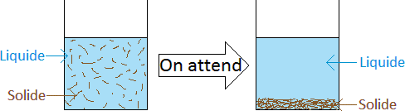 | 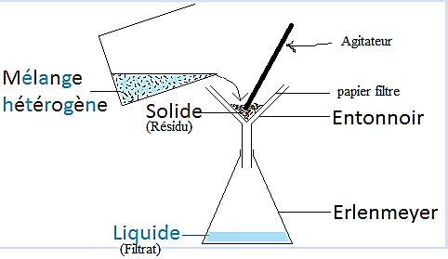 | 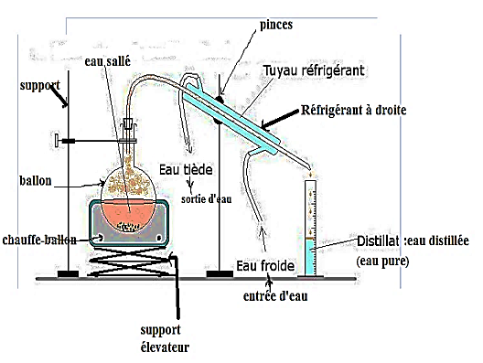
La décantation permet de séparer certains constituants d’un mélange hétérogène, les constituants solides se déposent au fond du récipient. | La filtration permet de séparer certains constituants d’un mélange hétérogène, et d’obtenir un mélange homogène et limpide : Le filtrat | La distillation permet de séparer les constituants d’un mélange homogène en réalise une vaporisation suivie d’une condensation.
Remarque :
- La décantation et la filtration sont deux techniques utilisées pour séparer les constituants d’un mélange hétérogène.
- La distillation est une technique qui permet de séparer certains constituants d’un mélange homogène.
- Le liquide recueilli par distillation (distillat), est un corps dit pur.
- Le corps pur et ses caractéristiques

